HUST CUP BROADCAST 操作指南
  - 足球直播图文包装系统
适用版本 v2.0.0 ｜ 编写日期 2026年10月23日
本指南供现场图文操作员使用。按赛前、赛中、中场、加时与点球、赛后的顺序，说明怎样准备名单、预览包装、正式播出、纠错和保存比赛。第一次使用请先在演示比赛中完整练习，再接入正式直播。
本系统为本地服务加浏览器控制页，通过OBS浏览器源叠加图形。比赛视频、声音和视频回放由OBS或外部系统负责。初始球队、人物和赛况均为演示内容。

先记住的操作顺序
赛前按资料、阵容、画面、开播四步准备并发布。赛中点事件名称，填写并检索球员，确认预览，再应用。计时阶段由操作员明确控制，导航与图文隐藏不会停表；动画重播不会重复记账。

内容导航
01 启动系统与接入 OBS
02 看懂后台与播出按钮
03 赛前录入球队与名单
04 设置主题边角与材质
05 控制计时与伤停补时
06 记录进球与修正比分
07 处理给牌点球与 VAR
08 管理换人名额和窗口
09 播出开场与阵容包装
10 完成中场与赛后包装
11 操作点球大战
12 管理队列日志与紧急清屏
13 设置延迟快捷键与回放
14 保存比赛与排查故障
15 演练整场比赛与开播检查
16 赛前可选人像抠图
17 播出独立二路进球动画
18 核对画质与输出设置
指南中的按钮名称以v2.0.0为准。截图来自独立演示比赛；正式比赛请使用已核对的本场资料。

01 启动系统与接入 OBS

启动本地服务
1. 从GitHub下载完整版本并解压到一个固定文件夹，不要在压缩包内运行。电脑需要Node.js 20或更新版本；正常播出不需要运行npm install。
2. 双击“启动系统.cmd”。兼容入口“启动预览.cmd”也可使用。出现[READY]和本地地址后，浏览器会自动打开。
3. 保持启动窗口打开。关闭窗口或按Ctrl+C会停止服务。重复双击启动器时，[ALREADY RUNNING]表示已打开现有服务。
4. 首次练习可以使用演示比赛。正式开播前先导出备份，再到“赛前准备”新建空白比赛，核对比分、事件和名单。

将图文加入 OBS
1. 在比赛视频所在场景中新建“浏览器”源，放在比赛视频源上方。
2. 填入下表的合成输出地址，宽度1920、高度1080；按设备能力设置浏览器源帧率，动画目标为60fps。画面背景应透明。
3. 保持源覆盖整个1920×1080画布，不要通过裁切移除计分板上方红牌或下方扩展区。调整比分牌位置优先使用后台设置。
4. 先播一个开场或进球演示，确认OBS看到的是实播而非后台草稿。直播中使用同一合成源即可。
用途 | 默认地址
中文控制后台 | http://127.0.0.1:3210/
OBS合成输出 | http://127.0.0.1:3210/overlay.html?mode=live&transparent=1
二路独立进球 | http://127.0.0.1:3210/goal2.html
仅常驻层 | 合成地址后追加 &part=persistent
仅临时与大画面层 | 合成地址后追加 &part=temporary

独立分层是可选用法。使用合成输出时不要再叠一份常驻层，以免图形重复。上述地址适用于OBS与服务运行在同一台电脑；远端电脑的127.0.0.1并不指向这台服务。
运行入口：若脚本未启动，在项目文件夹打开终端执行 node .\server.mjs。端口改为3211等值时，后台与OBS地址必须一起修改。

02 看懂后台与播出按钮
后台默认进入“赛中”。左侧六个大类是工具导航，切换导航不会更改比赛阶段、不会停表，也不会自动播出。比赛阶段只在计时区选择并点击“应用”。
赛前准备录入资料和名单，赛中处理计时与事件；中场休息、加时与点球、赛后各有对应工具。系统设置集中管理主题、模块、延迟与快捷键。
图1 赛前四步导航 步骤切换不会开表或播出

先区分名单同步和资料发布
名单同步把两队首发、替补和规则保存到比赛，供赛中检索和记账；发布资料把队名、队徽、配色等草稿交给实播。编辑后按页面检查提示处理，不要把同步或发布当成播放动画。

播出按钮的区别
按钮 | 实际作用
发布资料（不换画面） | 发布草稿资料；不切换当前模块，不重播动画。
预览此画面 | 只核对选中的包装，不进入OBS，也不记账。
正式播出此画面 | 播放选中的模块。仅选择画面只预览；当前有包装时通常进入队列。
结束包装，回到比分牌 | 结束当前图文、取消待播，使用已发布资料恢复常驻；休息或结束阶段仍隐藏左上。

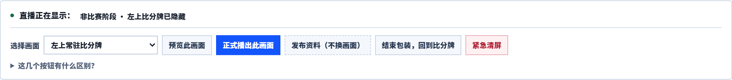
图2 顶部播出工具 预览与正式播出分别操作
实际开球可点下一步提示中的“上半场开球 · 开始计时”。中场或全场也有明确写明停表的按钮，只有点击才执行。赛前、中场、加时、赛后和设置页的监看与计时默认收在“查看实际播出与计时控制”，需要时展开。

确认自己正在看哪种画面
监看默认显示“实际播出”，与OBS共用时间线，包括统一输出延迟。查看草稿时选择画面，或返回待播预览；核对直播时切回“查看实际播出”。可点“放大监看”。事件弹窗右侧另有独立待播预览。
如果实播一直是左上比分牌，先检查是否只选择了画面而未播出、事件是否排队、是否处于延迟中，以及模块是否启用。不要用重复录入进球来测试是否看见动画。

03 赛前录入球队与名单

建立本场比赛资料
1. 进入“赛前准备 → 资料”，先导出现有项目。需要清空旧比赛时展开“新比赛或继续原比赛”，确认新建；继续本场无需新建。随后按资料、阵容、画面、开播四步准备。
2. 填写赛事名称、轮次、开球时间和场地；分别录入双方全名、简称、英文名，并上传赛事logo和双方队徽。长队名请准备清晰的中文简称。
3. 分别设置球队品牌色、本场球衣色和门将球衣色。球衣渐变使用“本场球衣色”，与品牌色分开。
4. 如为两回合淘汰赛，在赛前规则中按本场主客队身份录入首回合比分。不要把总比分直接填写为本场比分。

人数制度与名单规则
1. 在“赛前准备 → 资料 → 比赛人数与换人制度”单选5、7、8、9或11人制，人数包含1名门将。选择只改草稿，不会自动改计时时长或点球规则。
2. 点击“按人数整理两队首发／替补”，先看弹窗再确认。多余首发转入替补，缺人补空白行；不会直接删球员，替补超过16人时整体拒绝。
3. 核对两队首发恰好为所选人数、各1名门将，姓名完整、本队号码与身份不重复。更改分线或名单后重新检查，再同步并发布。
比赛已经开始或已有事件后，不能直接变更人数或换人方式。先导出保留原比赛，再按现场安排准备新比赛；新建会清空本场账本，须确认。五人制净比赛时间、红牌后补人等专项规则不会自动执行，应由操作员依本场赛规控制。
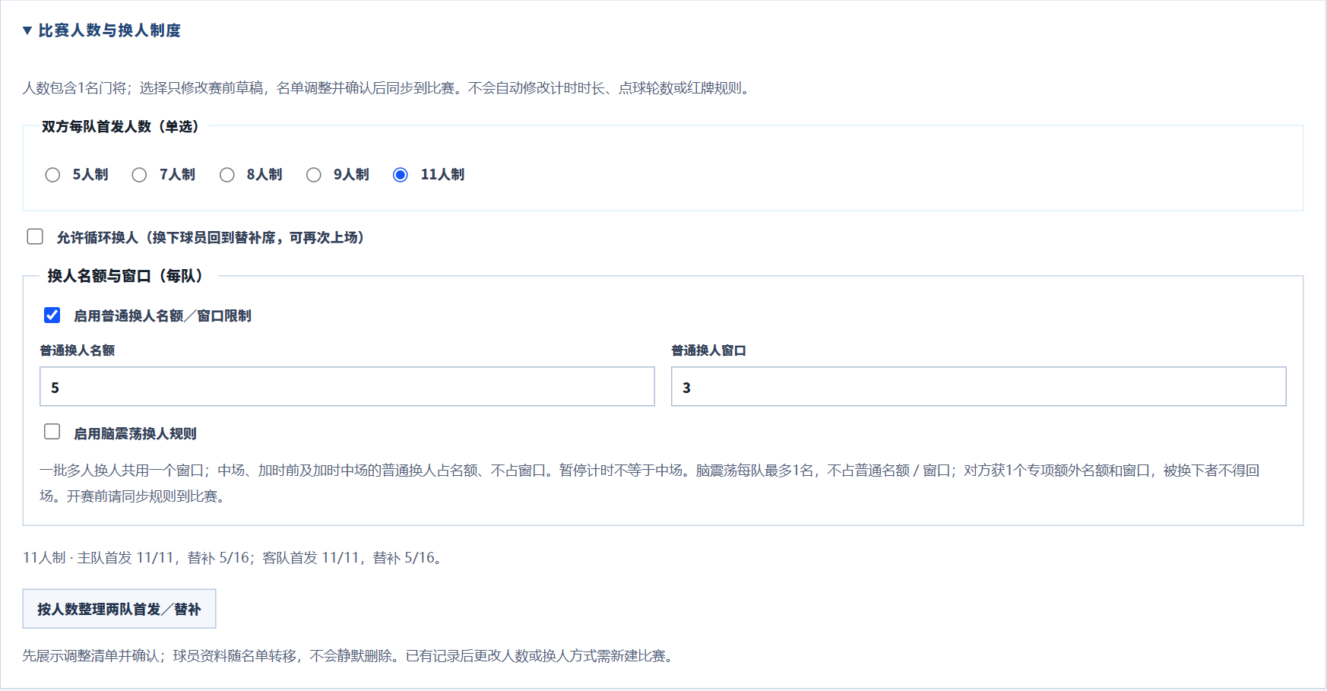
图3 赛前人数和换人制度 调整后仍需核对两队名单
同一赛前区可设置每队普通换人名额和窗口，新项目默认5名额、3窗口。脑震荡政策默认关闭。规则须随名单同步；开赛或已有事件后锁定。旧档保留原无限制制度，不会因升级追溯扣额。详见第8章。

首发与替补
1. 分别选择主队和客队录入首发、替补及号码。赛中会以这份名单检索，号码与姓名应一一核对。替补最多16人；首发人数须匹配本场制度。
2. 选择对应人数的常用阵型，或逐人指定门将、后卫线、中场线、前锋线后点“按当前分线生成自定义阵型”。三条线合计为人数减1；允许空线，不能超员。球场位置仍可拖动。
3. 为首发设置门将、分线、位置、队长和累计黄牌；队长与累计黄牌可同时显示。替补位置支持默认选项，也可自行输入。
4. 按需上传定妆照或静音视频。视频用于翻牌介绍，照片用于最终阵型；没有素材时使用球衣，不需要为了版面填充假照片。
5. 完成后点击“将已编辑阵容同步到比赛”。只编辑名单而未同步，赛中检索仍可能使用旧名单；再核对当前场上和替补候选。
已发生换人后再同步名单可能影响已有事件，系统会拒绝破坏关联的改动。应先检查相关日志，不要用新建比赛绕过校验。最初首发名单与换人后的当前名单分别保存。

按人数选择阵型
首发人数 | 预设阵型 不含门将
5 | 1-2-1、2-1-1、2-0-2、1-1-2
7 | 2-3-1、3-2-1、2-2-2、3-1-2
8 | 3-3-1、2-3-2、3-2-2、2-4-1
9 | 3-3-2、3-2-3、2-4-2、4-3-1
11 | 4-3-3、4-4-2、4-2-3-1、4-1-4-1、4-4-1-1  4-3-2-1、3-5-2、3-4-3、5-3-2、5-4-1

多层中场模板仍归入中场线，球场行位分别保留。分线超过5人时按每批最多5人介绍；空线自动跳过。替补16人采用两列各8人的紧凑名单。

球队官员与播出人员
球队官员可填主教练、助理教练、领队、队医；未填不展示，主教练字号最大。裁判团队与解说团队分别录入并分别播出，姓名旁可附可选备注，支持较长姓名。裁判先选择岗位，再点“＋ 添加裁判”；各岗位均按需添加。附加助理最多2人，候补助理最多1人；两名附加助理不使用括号序号。姓名未填不播出，移除只清该岗位草稿。
“通用人物介绍（可选）”仅用于单独的人物姓名和身份信息条，不与球员、球队官员、裁判或解说名单联动。不用可留空；使用时顶部选择人物介绍，先预览，再正式播出。
按需录入赞助名称并上传logo。图片、视频、字体应从后台上传，不要粘贴电脑绝对路径；导出项目时才可连同引用素材一起携带。
赛前累计黄牌只是阵容展示数据，不等于本场已给黄牌。本场处罚必须通过赛中给牌事件记录。

04 设置主题边角与材质
后台右上角可切换白天或黑夜模式。首次默认白天，选择保存在当前浏览器与服务地址，不影响转播主题、比分、计时或实播。
进入“系统设置 → 视觉主题与边角”。PULSE和NOCTURNE共享数据与功能，可分别使用方角、圆角和不同材质。选择变化不会自动进入实播。
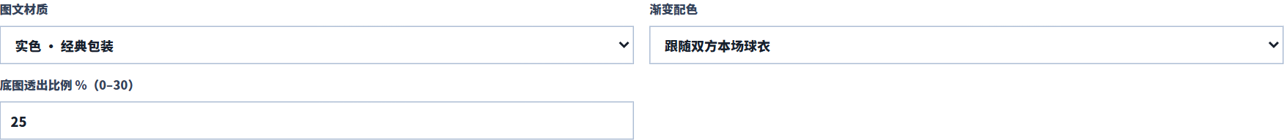
图4 正式材质设置 发布前只影响草稿图文
设置 | 如何选择
主题 | PULSE适合紧凑高对比包装；NOCTURNE提供深蓝与仪式感。
方角或圆角 | 控制后台立即变化；图文边角在资料正式发布后进入OBS。
深浅交织纹理 | 默认开启，大画面更明显；可关闭。
图文材质 | 实色或渐变亚克力，随时可切回。
渐变配色 | 跟随双方本场球衣，或固定白色到蓝色。
底图透出比例 | 0–30%，默认25%；底色至少保留70%。

1. 选择主题、边角、图文材质、配色和透出比例。需要比较时打开“查看渐变亚克力材质示意”。
2. 在草稿预览中检查队名、比分、球衣色及浅色文字的可读性。示意页可切换完整画面与材质近看，但不会自行发布。
3. 点“发布资料（不换画面）”，切回实播核对OBS。球衣色变化也须再次发布。

默认字体与左上比分牌布局
转播默认使用本地优设标题黑，可上传授权字体或重置，无需安装系统字体。二路沿用原字库斜体，关闭额外加粗与正体倾角校正。缺字使用内置回退。
“系统设置 → 比分牌位置与显示”可选logo居中、时间在右，或时间居中、logo在右。补时始终在计时器右侧，仅影响左上常驻。先预览，再发布。
“作者署名与开源许可”可关闭本浏览器的后台署名，输出无可见水印。再发布原创代码须保留Fantasticrap@GitHub版权及MIT许可；第三方素材许可不变。

位置与独立模块
设置位置与缩放时保留安全边距，不把时间、球衣、红牌或扩展挤出画面。左上红牌最多露出4张半牌。
“模块开关与停留时间”可独立关闭开场、阵型、替补、VAR、赞助、逐线翻牌或底部比分场景。底部简版5–6秒后恢复，休息阶段仍隐藏常驻。渐变不模糊OBS下层视频；缺失素材有替代显示。

05 控制计时与伤停补时
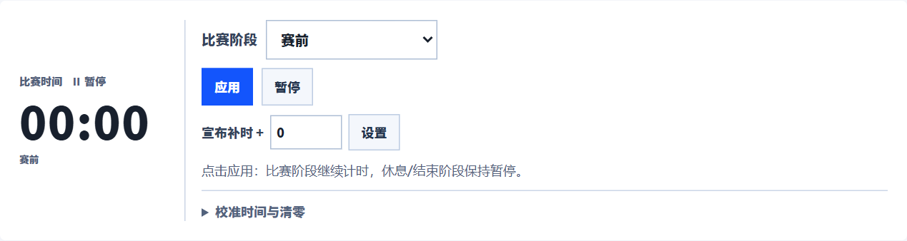
图5 计时区 阶段选择与开始继续合并为应用按钮

应用 暂停 校准 清零
1. 开球时选择“上半场”，点击“应用”。比赛阶段会按起点开表；同阶段再次点应用仅继续，不归零。
2. 中场、加时中场、全场结束和点球大战等非走时阶段，应用后暂停计时。进球、换人、普通犯规以及隐藏包装不会自动停表。
3. 校准45:00表示设为45:00；-00:10表示减10秒；+00:10表示加10秒。也可点±10秒，原运行状态保持不变，最低为零。
4. “计时清零”有一次确认。确认后变为00:00并暂停，保留阶段、比分和事件；它不是重置比赛。

伤停补时与加时赛分开操作
“宣布补时”只填+n分钟并点“设置”，左上计时器仍显示实际累计时间，例如92:16，+n在计时器右边。实际超出宣布时长仍继续走时；规定时长到点不会自动结束，也不会自行弹出全场比分。加时赛须手动切换到相应加时阶段。
阶段或赛制 | 秒级时间 | 自动事件分钟
上半场 45分钟制 | 00:45 | 1′
上半场 45分钟制 | 45:21 | 45+1′
下半场 45分钟制 | 45:21 | 46′
下半场 45分钟制 | 91:21 | 90+2′
上半场 40分钟制 | 41:00 | 40+2′
下半场 宣布+2 | 93:21 | 90+4′

半场与加时长度在系统设置中先行设定，阶段起点与事件补时基点随之改变。事件时间独立保存；修改计时器不会自动改写已记录的事件分钟。比赛暂时中断用相应阶段，恢复原比赛阶段后核对时间再继续。

06 记录进球与修正比分

标准事件操作
1. 在“赛中”点击“进球”，选择球员所属球队。输入号码、姓名或部分姓名，点选检索结果，姓名与号码会自动绑定。
2. 事件时间留空时取当前比赛分钟；补录历史事件时填写正确时间，并展开修正项选择所属半场。
3. “特殊进球类型”默认“无（普通进球）”。点球进球选点球；乌龙球选择乌龙球员所属队，系统自动给对方加分。
4. 点“确认并预览”，核对球员、球队、时间与类型；此时没有加分。
5. 点“应用并播出”，正式记账并进入播出流程。应用后观察实际比分与日志状态；有延迟或排队时不要再次录入同一进球。
普通进球不加特殊标记；点球显示(P)，乌龙显示(OG)。乌龙动画与记录按乌龙球员所属队展示，得分给对方。例如主队3号乌龙：选主队3号，客队+1，主队侧播报。

进球无效与原因
1. 点击“进球无效”，选择需要取消的有效进球。
2. 选择手球、越位、进攻方犯规在先、球未完全进入球门线，或选择自行输入原因。
3. 确认预览后应用。系统同步回滚比分和进球记录，在左上对应球队下方显示无效原因，不使用新的左下大条。

修正比分与补录进球
赛中“比赛实际比分”旁±1是立即生效的比分校正，不生成进球者，也不自动播放进球条。若需要记录一次真正进球，应使用进球事件，避免先加一分后又记进球造成双重加分。
“手动改比分”弹窗会显示当前→修改后；确认预览不写账，应用才改变比分。系统设置中的“草稿比分检查”则只改草稿，不能当作正式比赛进球入口。误操作从日志撤销。
只是没看到动画时，检查日志是否已经记账；有效进球可用“重播动画”，不会再次加分。修改弹窗输入或比赛账本发生变化后，必须重新确认预览才能应用。

07 处理给牌点球与 VAR

黄牌 红牌 两黄变红
1. 点击“给牌”，先选球队和对象：场上球员、替补球员或教练。球员用号码或姓名检索并点选。
2. 选择黄牌、直接红牌或明确两黄变红；第二张本场黄牌可自动转红。确认预览后应用并播出。
3. 核对左上球队扩展与红牌标记。场上球员罚下才计入场上红牌提示；替补或教练处罚不会误减少场上人数。
赛前累计黄牌不参与本场两黄转红判定。红牌图形最多4张；手动调整红牌图形只校正画面，不等同处罚记录。处罚有误应在日志撤销或修正。
单人、多人、脑震荡及赠送换人的完整操作见第8章。换人不自动暂停计时；中场页面导航也不会自动免窗口。

常规比赛点球与伴随给牌
判罚点球或点球罚失使用“点球判罚／罚失”事件。若点球罚进，另用“进球”并把特殊类型设为点球；点球判罚本身不会加分。
同一次判罚伴随给牌时，勾选“同时给牌”，分别选点球队与受罚球队、对象和牌色。一起确认并应用：左下只播点球，左上给牌球员信息；不要再重复录入同一张牌。

VAR 与通用通知
在系统设置启用VAR并发布资料（不换画面）后，使用“判罚审核”选择审核事项和审核中状态。审核结束可播“VAR决定”，结果包括进球有效、进球无效、红牌、取消红牌、犯规、不犯规。
VAR只是播报决定，不自动取消进球或红牌。需要改变记账时，另执行关联取消或日志纠错。没有VAR的比赛可关闭该模块。短通知使用“通用通知”，确认预览后播出；若比赛真中断，还须操作计时阶段。

08 管理换人名额和窗口

赛前确定赛事额度
1. 进入“赛前准备 → 资料 → 比赛人数与换人制度”。新项目默认启用每队5个普通换人名额、3个普通换人窗口；数字可改，也可关闭普通限制。
2. 按本场赛规决定是否勾选脑震荡政策，默认关闭。到阵容步骤同步两队名单及规则，再预览并发布。开赛或已有事件后，规则不能直接变更。
旧存档保持原无限制规则，不追溯新增限制。允许循环换人与额度限制是独立选项；被红牌罚下或因脑震荡永久退出者始终不能回场。系统不会自动添加其他加时赛名额。

一次填写多人 然后逐组展示
1. 打开“赛中 → 换人”，选球队和本组换人类型。输入号码或姓名，分别点选换下、换上球员，再点“添加一组”。
2. 同一实际换人暂停内，继续逐组添加。每组类型按添加时保存，可混合普通、脑震荡或赠送换人。应用前核对每组名单、号码、类型和时间。
3. 本批通常选“新的换人窗口”。仅同一次实际暂停分批补录时，才选“沿用本队上个窗口”；不能把下一次暂停当作沿用，跨比赛阶段也不能沿用。
4. 点“确认并预览”，核对预计余额；此时不改名单、不扣额度。再点“应用并播出”，整批原子记账，播出时逐组展示，每组至少1.2秒；最初首发保留。
本组类型 | 名额和窗口如何计算
普通换人 | 每人扣1个普通名额；同批多人共用1个普通窗口。
脑震荡换人 | 启用后每队最多1名；不扣普通名额与窗口。对方获赠1个专项名额和窗口。换下者永久退出。
对方脑震荡赠送换人 | 只有实际获赠后才可选；扣专项名额和窗口，普通额度不变。赠送窗口不能用于普通换人。

脑震荡和普通换人同批，普通部分仍扣正常窗口。普通与赠送同批共用普通窗口时，不另扣专项窗口；额度由应用后的有效账本统一计算。

中场换人与普通暂停不同
裁判吹停上半场后，先应用“中场”。从进入中场到应用下半场开球前，普通换人仍扣名额，但不扣窗口。只是打开左侧中场页，或在上半场按暂停，不算中场，仍按普通窗口处理。加时前休息和加时中场同样免窗口。
例如本队已有2个名额、1个窗口被使用：中场换2人后，普通余额从3名额/2窗口变为1名额/2窗口。随后下半场同批再换1人，余额变为0名额/1窗口。中场换人更新当前场上名单，不改最初首发，计时仍暂停，左上保持隐藏。

读懂左下角的余额条
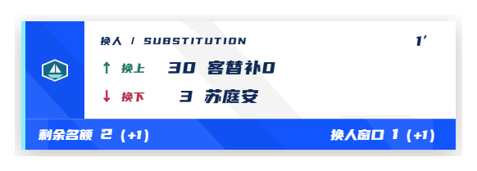
图6 换人主体先右展 停顿后向下展开余额区
“剩余名额 3（+1） · 换人窗口 1（+1）”表示剩3个普通名额和1个普通窗口，另有各1个专项赠送。括号内不重复计入前面的普通数字。只启用政策但尚未实际使用脑震荡换人时，不显示括号。
赠送给对方，因此使用脑震荡的一方不因自己这次替换获得（+1）。对方用掉专项名额或窗口后，对应括号分别消失；休息时使用专项名额免窗口，两个余额可能不同。无限制时显示“不限”。

更正 撤销与恢复
事件日志提供“修正类型 / 发生时段”，按每组实际类型及真正发生阶段纠正。系统从有效账本重算名单和额度；重播动画不重复扣额，刷新或导入也不会额外计算一次。
对方已使用赠送额度时，不能直接撤销其脑震荡来源；先撤销依赖的赠送使用。沿用窗口或后续换人存在依赖时，同样先处理后续关联。因脑震荡退出者不得借循环换人重新上场；类型由操作员按裁判与赛事决定录入。

09 播出开场与阵容包装

赛前顺序播出
资料与名单确认后，在“赛前准备”使用开场顺播。流程按启用模块播放赛事开场、全屏对阵、球员入场横条、双方首发与阵型、裁判、开球和底部比分；具体待播内容以队列为准。解说、替补和赞助也可独立选择播放。
1. 在系统设置关闭本场不需要的模块。赛前各检查一遍双方logo、队名、球衣色、名单、官员与裁判。
2. 通过顶部“选择画面”，先预览赛事开场、对阵、入场横条、主客首发、阵型和替补。
3. 确认后启动正式顺播，或逐个点“正式播出此画面”。在赛中展开“待播队列与其他图文”检查播放顺序。
4. 入场临时缩短时，提前结束当前或跳过、移除待播项目。需要重放时可再次选择模块，不需要重新同步名单。

阵型与逐线翻牌
独立首发名单和球场阵型是两个模块。阵型右侧按门将、后卫、中场、前锋分组介绍：先展示球衣，翻转后展示照片或静音视频，再回到阵型；已介绍球员在最终阵型使用上传照片。未上传素材时仍保留完整球衣。
逐线介绍、翻转、照片、视频以及各条线都可单独关闭。希望只播静态阵型时关闭逐线介绍；希望不自动进入替补时关闭“衔接替补名单”。球员卡从左到右依次淡入、由小放大；停稳并完成媒体展示后，整组在700ms内像窗帘向左收起，再回到照片阵型。

选择主队或客队
顶栏选“首发阵型”后，用“阵容球队”选择只展示主队、只展示客队，或主队→翻转→客队。两队分别使用自己的颜色与名单；第一队结束后整页翻转900ms再进入另一队。原完整入场流程已逐队排程，不需要重复加入。独立首发名单与替补名单也可分别选择球队。
左下包装先出现竖线并停顿，再快速向右展开、尾端减速并停稳；收起反向返回竖线后消失。居中包装从中心向两边展开，再展开上下附加区；提前撤下也有收起动画，紧急清屏则立即移除。

替补与人员介绍
阵型末尾可翻到相同尺寸的替补名单，最多16人，显示位置、累计黄牌等。该动画已经包含替补时，不要在顺播中无意重复添加同一名单。需要独立替补画面时，直接选择“替补名单”。
主教练、助理教练、领队、队医按填写内容显示；没有填写不展示。裁判先用＋添加，姓名旁的备注可填所属单位或说明。裁判使用底部居中名单，解说使用独立介绍画面，通用人物条另行配置。

衔接开球
开球条或开场简版比分播完后，仅比赛阶段会显示左上常驻。实际开球时仍须在计时区选择上半场并点“应用”。仅播放开球包装不等于开表。

10 完成中场与赛后包装

半场与下半场开场
1. 裁判吹停后，由操作员暂停计时、切换到中场并应用。中场左上比分牌隐藏；宣布补时到点不会自动执行这一步。
2. 核对上半场有效进球与比分，录入已知统计。在“中场休息”播放半场流程或“播出半场简版比分”。
3. 下半场入场时可播“下半场开球比分”。它使用与半场结束一致的比分及有效上半场进球，不混入后来进球。
4. 实际下半场开球时选择下半场并点“应用”。若简版仍在播放，结束后再恢复左上常驻；在中场阶段结束简版则不会自动显示左上。

五种底部简版比分
场景 | 主要显示
开场或开球 | 双方队名、logo与当前比分。
半场结束 | 半场比分、有效上半场进球者与时间。
下半场开场 | 与半场结束相同的半场比分和上半场进球。
全场结束 | 最终比赛比分与全场有效进球；停表后人工播出。
进球后重新开球 | 最近一条有效进球的球员与时间。

简版默认停留5–6秒，较多进球按布局分页。它替代左上比分牌，不与左上叠在一起。加时赛为独立阶段，仍由操作员依据裁判控制起止。

全场与最终赛果
1. 实际吹停后暂停并切换到全场结束，核对本场比分、进球取消、加时与点球记录。计时运行时系统拒绝正式播出全场条或全场赛果。
2. 到“赛后”选择结果对象与称谓，按实际情况使用胜出、晋级、冠军或平局，勾选确认后保存。仅领先不代表系统可宣布获胜。
3. 选择全场简版、全场赛果或总结播放；最佳球员可留空。最后导出含素材的项目存档。
两回合比赛先在赛前规则录入首回合比分，客场进球规则默认关闭。本场比分、总比分与点球比分分开；修正进球或点球等数据后旧的结果确认会失效，须重新核对确认。

11 操作点球大战
普通比赛点球与点球大战分开保存。进入点球大战前，先选择相应比赛阶段并应用，使比赛计时保持暂停，然后打开“加时与点球”。
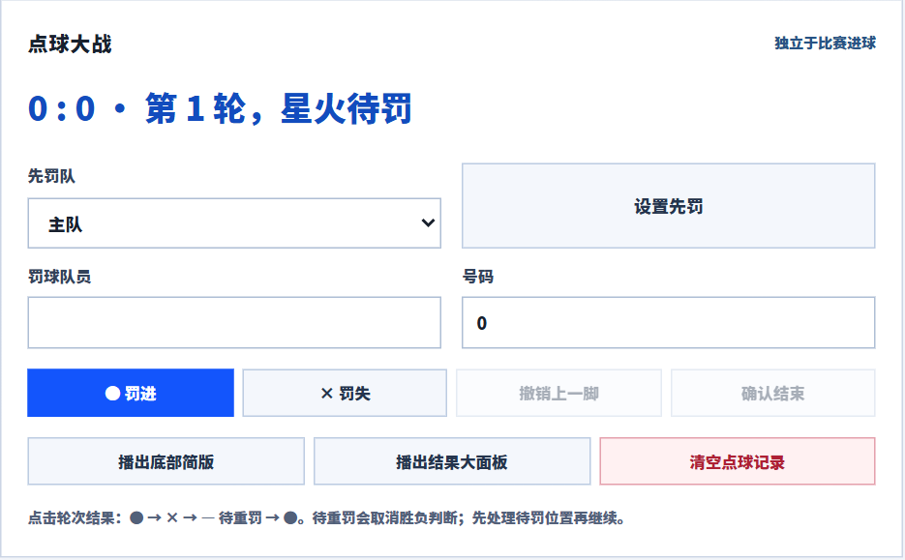
图7 点球大战专用面板 进行中使用底部简版 结束后可播结果面板
1. 开始前选择先罚队并点击“设置先罚”，第一脚后不要更改先罚队。可按需要填罚球队员。
2. 按实际顺序点“●罚进”或“×罚失”，观察待罚队、轮次、符号与双方点球比分。比赛进球列表和比赛比分不会因此增加。
3. 点击“播出底部简版”用于进行中；较多轮次自动滚动布局。结果大面板适合结束后使用。
4. 系统判定已经决胜后停止继续记脚，但仍需点“确认结束”，再播结果。修改或重罚后需要重新确认。

纠错与重罚
“撤销上一脚”用于最近一次录入错误；点击具体结果，可在罚进、罚失、待重罚之间修改。待重罚会取消既有胜负判断，应先完成该位置，再继续后续罚球。清空点球记录会丢失逐脚结果，正式操作前先备份。
前五轮若一方已无缘追平，会提前决胜。五轮平局后进入突然死亡，必须同一轮双方均已完成且比分不等才决胜；先罚队先进一个球不能提前宣布胜利。所有系统判断最后仍由操作员确认结束。

12 管理队列日志与紧急清屏

待播队列
在赛中展开“待播队列与其他图文”。进球、给牌、VAR等优先级高于普通统计；同级通常先入先出。普通统计不会打断正在播放的进球，全屏或大画面互斥。
待播画面使用入队时的资料快照，普通编辑不会自行流入直播；明确发布资料（不换画面）才应用。确需立刻替换时使用替换当前，提前结束会进入下一条，紧急清屏则清空全部。

日志中的纠错与重播
操作 | 数据与画面的变化
重播动画 | 重放已记账事件，不再加分、给牌或换人。
撤销记录 | 撤销相应数据效果，比分、名单或处罚随账本重算。
修正记录 | 按日志提供的字段更改球员、号码、时间、所属半场或类型，并重算关联数据。
清理日志 | 弹窗确认后收起列表；账本、比分和处罚保留，可查看历史，新事件正常出现。

纠错涉及后续换人等依赖时，先检查关联。系统拒绝破坏依赖的改动；必要时先撤销后续相关事件，再撤销或重记前面的错误事件。不要为了一次纠错新建整场比赛。

紧急清屏与恢复
按“紧急清屏”会立即移除当前和退出中的包装，并取消待播队列及延迟缓存，防止旧事件又自动弹出。比分与计时仍保留，计时是否运行不受清屏影响。
需要恢复时，点“结束包装，回到比分牌”。它使用已发布资料，不把未完成草稿带进直播。若当前是中场、结束或中断阶段，左上仍隐藏，这是阶段规则，不是输出故障。

避免重复记账
一次事件应用后先查看日志状态：正在实播、排队、输出延迟中或未在播出。已有记录但未看到画面时检查队列与实播监看；不要再次点击录入同一事实。刚取消的无效进球不应作为有效进球重播。

13 设置延迟快捷键与回放

统计与人物信息
统计包括控球率、射门、射正、角球、犯规、越位、黄牌、红牌。未知留空；确定为零才填写0。需要两边都有值才显示完整对比，不应凭感觉补数字。输入后点击“保存统计”，或用“保存并播出面板”；单项条在手动图文中选择。
人物、裁判、解说和赞助资料在赛前准备完成。空缺人员不展示。进入比赛前核对姓名和备注，不要赛中为测试上传覆盖真实素材。

统一延迟与快捷键
系统设置可设0–120秒统一输出延迟，比分、秒级计时和事件一同延后，不会控制视频本身。开播前先比对视频延迟，应用后用实际播出和OBS验证；比赛中更改会重新定位历史时点，应谨慎操作。紧急清屏始终即时。
默认键 | 作用
Esc | 紧急清屏
F2 | 恢复常驻比分牌
F3 | 预览进球
F4 | 计时暂停或继续

在“快捷键”中可自定义并保存。输入框内自动停用，浏览器或系统也可能占用功能键；开播前以本机实测为准，按F3不代表正式记录进球。

回放转场与声音
1. OBS另建浏览器覆盖源，地址为 http://127.0.0.1:3210/transition.html，尺寸1920×1080，放在视频上方。
2. 设置场景激活时刷新，或在切换前主动刷新覆盖源。一次图形长1400ms；500–1200ms全屏遮挡，推荐约700ms切换下层视频。
3. 1400ms后隐藏覆盖源；回现场同样操作。回放视频的录制、选择和播放由OBS回放缓冲、媒体源或其他回放系统负责。
后台可开关“回放”角标并更新资料，回现场后关闭。合成页内转场受统一延迟影响，独立transition.html不受比赛延迟影响。包装提示音默认关闭，可调音量，现场先确认不会盖住解说；球员视频始终静音。

14 保存比赛与排查故障

导出 换机 升级
1. 在赛前、赛后或系统设置展开项目导入导出，导出.hust.json，保存到比赛专用文件夹。项目包含比赛账本、日志、草稿及引用的上传素材。
2. 换机时携带完整程序和项目包，在新机安装Node.js并启动后导入。导入会替换当前比赛、清屏和暂停，必须先备份当前项目。
3. 引用素材总量超过约180MB时，采用停止服务后备份整个程序及runtime目录的方式。不要只复制网页文件，也不要让两份服务共用同一个数据目录。
4. 升级前导出并备份runtime；停止旧服务，将新版解压到独立目录后迁移备份，或在保留runtime的前提下更新程序。重启后刷新后台与OBS源。

服务重启或断线后
服务会读取存档、清除临时图文和队列。若中断前计时运行，会停在最近存档检查点并提示恢复：按现场情况选择保留当前时间或补计离线时间，再手动点击“应用”继续。不要一看到暂停就新建比赛。
自动检查点约每5秒写入；异常掉电可能丢失最近未写入操作。对照记录核对比分、时间、阶段和最近事件，必要时校准。OBS刷新与重连按当前状态恢复，过期动画不会从头重播。
现象 | 先检查与处理
双击后窗口消失 | 完整解压；在终端运行node .\server.mjs读取错误；查runtime\startup.log。
找不到Node | 安装Node.js 20或更新版本，重新打开启动窗口。
本地网页打不开 | 确认服务窗口仍在、地址端口正确。无自动浏览器时手动打开READY地址。
端口占用或服务多开 | 先找已有窗口；不要删除仍在使用的数据目录锁。必要时为独立副本另设端口和数据目录。
OBS没有图形 | 核对源在视频上方、使用mode=live地址；检查当前清屏、阶段隐藏、模块开关及队列延迟。
球员搜索不到 | 核对球队与场上/替补对象；检查名单是否同步、球员是否已罚下或已换入换出。

如Windows安全中心实际报警，记录检测名称和保护历史，再定位问题；本指南不要求关闭安全中心。仅窗口闪退不能证明是杀毒拦截。

15 演练整场比赛与开播检查

演示比赛训练流程
只在导出演示存档或独立练习副本中操作。训练结束不要把示例比分和虚构统计带入真实直播。
1. 准备：新建练习比赛，输入双方名单、队徽和球衣色，同步阵容；选主题与材质，预览后发布资料（不换画面）。
2. 入场：顺播开场、对阵、入场横条、双方首发和阵型；分别检查裁判、解说、替补；关闭一个模块验证顺播能跳过。
3. 上半场：应用上半场开表；校准到00:45，预览事件分钟应为1′。记录一次普通进球，再重播动画，确认只加一分。
4. 二路：按第17章独立播一次进球动画，核对主路、比分和日志均不变；只修正二路姓名，再预览后播出。
5. 事件：录入一次客队进球与一次乌龙，再取消其中一球。测试黄牌、第二黄转红、替补给牌及多人换人，核对场上名单。
6. 换人：普通同批换2人应扣2名额/1窗口；中场换人扣名额不扣窗口。启用政策的练习场再测试脑震荡与对方赠送，观察括号只在实际赠送后出现，重播不扣额。
7. 补时：设45分钟半场，校准到45:21并宣布+2，应显示45+1′事件分钟；继续到超出+2后仍走时，不自动结束。
8. 中场与下半场：停表并应用中场，播半场简版；再播下半场开球简版，确认比分和进球人员一致。应用下半场后核对45:21应为46′。
9. 加时与点球：练习切到加时各阶段。点球大战测试主队连续三进、客队连续三失后的提前决胜；再清空点球练习五轮平局和第六轮同轮决胜，修改一脚为待重罚再完成。
10. 赛后：手动结束计时，核对比分、进球、总比分与点球，确认结果后播全场；导出存档。
11. 恢复：先备份，再刷新OBS、刷新后台和重启服务，检查状态恢复、计时暂停提示、过期事件不重复播放。

正式开播前最后核对
□ 队名简称、赛事和双方logo、球衣色、首发替补、官员与人员信息已核对并同步。
□ 人数制度、唯一门将、16人以内替补、循环换人、普通名额与窗口及脑震荡政策已核对。
□ 比赛账本干净、比分正确、阶段与计时起点正确；自定义半场与加时时长已设定。
□ OBS源透明、图文在视频上方，缩小画面后比分、时间与姓名可读。
□ 实播监看与预览能区分；统一延迟、常驻恢复、清屏、快捷键和声音已实测。
□ 开场队列、逐线与替补衔接、点球面板、备份位置和故障恢复步骤已熟悉。
程序与后续版本：GitHub HUST CUP BROADCAST
当前版本下载：v2.0.0 源码版本

16 赛前可选人像抠图
人像抠图是赛前可选步骤，默认关闭。已有透明PNG可直接上传；不用抠图也能完整播出。核心服务不需要Python，只有本地自动抠图另需安装环境。

首次安装与检查
1. 安装64位Python 3.12–3.13，推荐3.12。在项目目录打开PowerShell，执行：
powershell -File .\scripts\setup-portrait.ps1
2. 首次安装需要联网，脚本建立项目独立环境并下载约176MB人像模型，不需要管理员权限。模型和环境不随GitHub包或项目导出携带。
3. 在赛前准备找到“检查本地抠图环境”，看到就绪后再处理照片。安装失败可继续使用原图，完整排查见docs/赛前人像抠图.md。

上传与采用透明人物
1. 勾选“上传球员照片后，进入可选抠图确认”，为对应球员上传JPG、PNG或WebP照片；单图最多12MB、2400万像素。视频和SVG不进入处理。
2. 在弹窗点“生成透明预览”，等待本地CPU处理；单任务最长120秒，不要重复并发提交。
3. 检查头发、球衣、双手和肢体边缘。满意后点“采用抠图结果（仅草稿）”；不满意可“使用原图”或取消。
4. 回到首发球星卡及照片阵型检查，点击“发布资料（不换画面）”后才进入实播。也可从照片旁重新抠图或“还原原图”。
原图与采用结果分别保存，项目导出同时携带；照片仅在本机处理，不上传云服务。多人、遮挡或模糊照片可能分割不准，也不能补出没有拍到的身体，可自行修图后上传透明PNG。没有批量抠图、手工画笔或视频去背景功能。
换机后，已有透明照片可直接播出；需要重新抠图时再安装可选环境。不要把个人runtime、模型和虚拟环境提交到GitHub。

17 播出独立二路进球动画

在 OBS 添加独立输出
二路是单独的进球图形输出，地址为 http://127.0.0.1:3210/goal2.html 。OBS另建浏览器源，宽1920、高1080，动画目标60fps；可放在另一场景或另一套OBS中，实际推流由OBS负责。空闲及结束时透明，播放时为完整不透明背景。
主路记录进球与二路播放是两个操作。主路“进球 → 应用并播出”才写比赛账本；二路只播放动画，不加分、不新增进球者，也不切换主路画面。需要两路同时展示时，分别完成相应操作。

选择球员并正式播出
1. 在“赛中 → 二路 · 独立进球动画”点“选择球员／预览”。选择进球队，输入号码或姓名并从候选中点选；名单来自本场已确认报名资料。
2. 选择每段3、4或5秒，默认4秒。需要改显示文字时点“修正二路姓名／号码”，保存只修改本次二路副本，保留绑定，不改原名单或进球记录。
3. 点“确认并预览（不播出）”，核对球队、球衣颜色、姓名号码和球门。此时没有实播，也没有记分。
4. 再点“应用到二路（不记分）”正式播放。修改球员、时长、文字或账本变化后，需重新确认预览；确认超过15分钟也应重新准备。
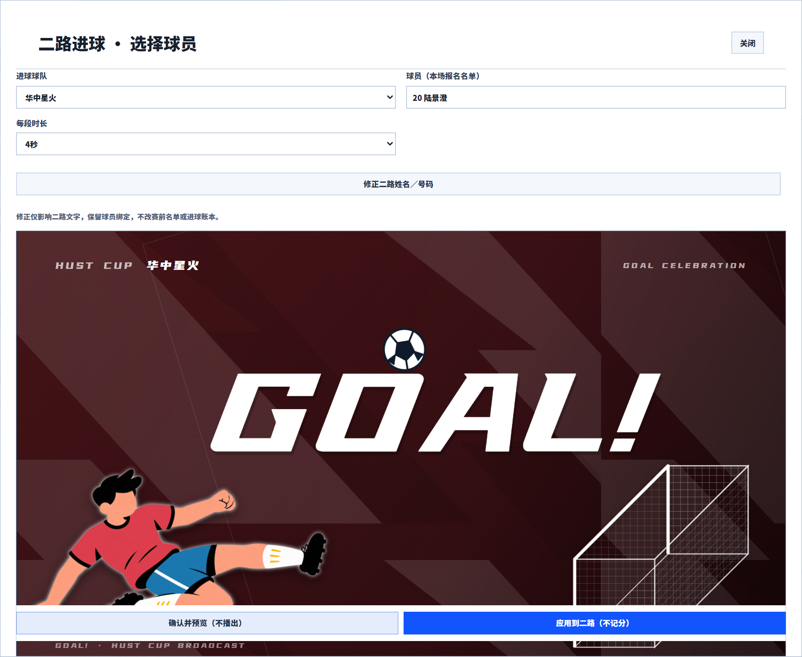
图8 二路独立进球的检索 修正 预览与应用

动画顺序与撤下
GOAL以三档字号闪动一段，450ms翻转后换为原优设标题黑斜体姓名和号码，不额外加粗，再闪动一段，末尾550ms收起。完整时长为两段加1秒，即7、9或11秒。左下球员球衣跟随已发布本场球衣色，背景用同色压深交织纹理。
球门采用斜二测立体画法，向右下避开最大GOAL文字；足球越过字样、进入球门，在网底停住，姓名阶段继续可见。门宽高模型为3:1，斜向投影后的屏幕形状不应强行拉回矩形。
“重播上次二路”只重放动画；“撤下二路”仅撤掉二路。全局“紧急清屏”、新建比赛、导入和服务重启均清二路。刷新只续当前有效片段，过期旧片不重播；断线超过2秒隐藏。二路继承已发布统一输出延迟，预览没有延迟，声音关闭。
球衣色更改后先发布资料（不换画面），再重新准备二路预览。接口集成文档位于docs/二路进球动画与接口.md，提供名单、确认预览、token播放、状态与清屏接口；直接播放GIF不会与名单或比赛数据联动。

图9 姓名阶段 足球在右下球网内保持静止

18 核对画质与输出设置

正式画面与预览文件
正式输出按1920×1080坐标实时绘制。文字使用本地字体，球门和多数包装图形为SVG或CSS；球员插画、上传照片和视频仍受各自源素材像素影响，放大模糊照片不会恢复细节。
查看方式 | 尺寸与用途
正式浏览器源 | 1920×1080实时图形，用于OBS；画布与源尺寸应匹配。
后台小监看 | 为容纳操作界面而缩小；可用“放大监看”或独立输出页查看。
演示WebM | 现有二路录制为1280×720；适合确认动作和整体节奏。
循环GIF | 现有示例960×540、20帧/秒、256色，适合快速分享，细节和渐变会损失。
1080p截图 | 原尺寸静态画面，适合核对字号、边缘、比例和球门避让。

开播前检查画质
1. 将OBS基础画布、浏览器源均设为1920×1080。保持等比，不要把低分辨率源拉满1080p；按设备能力设置源帧率，目标60fps。
2. 打开正式输出，播一个演示动画；在OBS预览中以原尺寸检查姓名、队徽、计时与球网，确认视频源在图文下层。
3. 若OBS本地画面清楚、平台端模糊，再核对OBS输出分辨率、缩放与编码码率。浏览器实时绘制清晰，不代表平台不会压缩。
4. 用目标电脑录制或推流检查卡顿、CPU/GPU和内存。已有浏览器验证不代替OBS整场设备测试。

图10 1080p原图缩排示意 最大GOAL字号与右下球门保持间隔
GIF仅用于预览，正式转播继续使用浏览器源，可随球员、球队和球衣实时变化。历史演示素材可在GitHub发布页下载，当前v2.0.0程序以源码标签为准；逐线动画示意需先启动本地服务，再打开lineup-motion-preview.html。

